Fiche synthèse | T1 : Comment peut-on décrire le mouvement d’un véhicule ? | Niveau : 2nd

- Référentiel
Pour reconnaître l’état de mouvement ou de repos d’un corps, il faut définir un corps solide de référence par rapport auquel on étudie le mouvement.
Exemples :
La lune est en mouvement par rapport à la Terre

- Trajectoire

C’est la courbe reliant l’ensemble des positions occupées par le point M pendant son mouvement.
La trajectoire dépend du référentiel choisi.

On distingue plusieurs types de trajectoires :
- Rectiligne si c’est une droite
- Circulaire si c’est un cercle
- Curviligne si c’est une courbe.

- Vitesse moyenne

Si un corps parcourt une distance d pendant une durée t, sa vitesse moyenne est :

v =

Dans le système SI, la vitesse s’exprime en m/s.
d(m) ; t(s) et v (m/s)

Dans la vie courante on exprime la vitesse en km/h.

X 3,6

v(m/s) v (km/h)

: 3,6

- Nature du mouvement

- Mouvement uniforme : le solide parcourt des distances égales pendant des durées égales.
La vitesse est constante pendant le mouvement. (Fig 1)

- Mouvement accéléré : le solide parcourt des distances de plus en plus grandes pendant les mêmes durées. (Fig 2)
La vitesse augmente en fonction du temps.

- Mouvement décéléré : le solide parcourt des distances de plus en plus petites pendant des durées égales.
La vitesse du solide diminue au cours du temps.

Fig 1
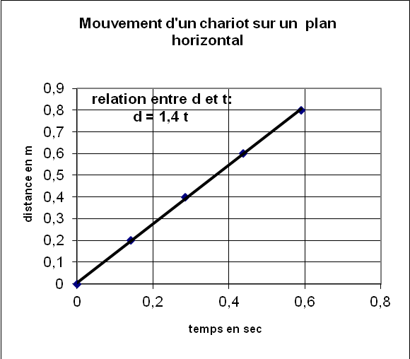
Fig 2
